指標內容：充分運用社區資源擴展學生學習經驗

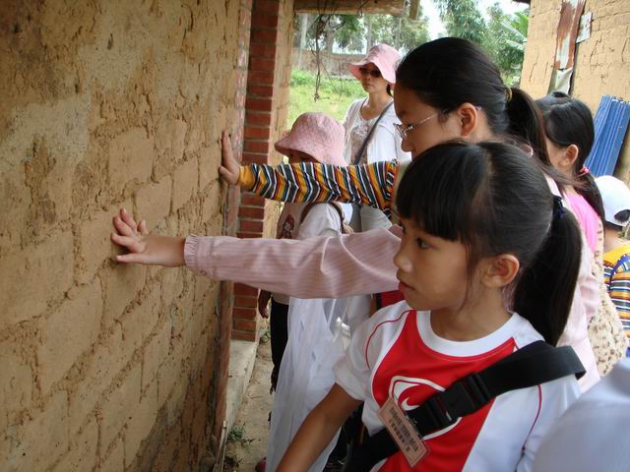
說明：冬暖夏涼的「土埆厝」。
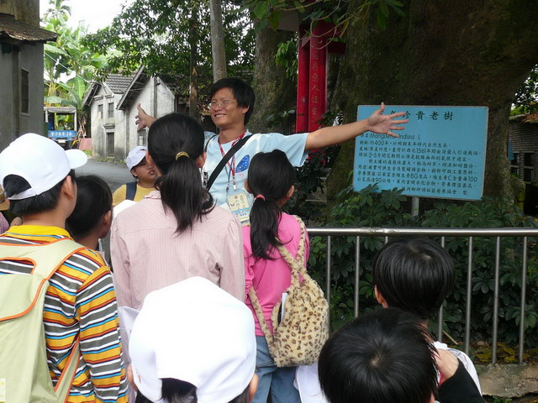
說明：細說「百年老樹」的故事

主題：社區踏查

重興村張村長詳細的導覽，讓大家更加認識我們生活的地方…「芎蕉腳」。 | ＊用白色石頭組成「芎蕉腳」~~~歡迎大家！  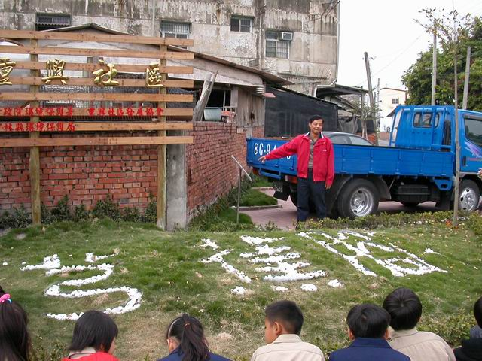
煙樓是嘎菸葉烘乾ㄟ所在 | ＊煙樓  